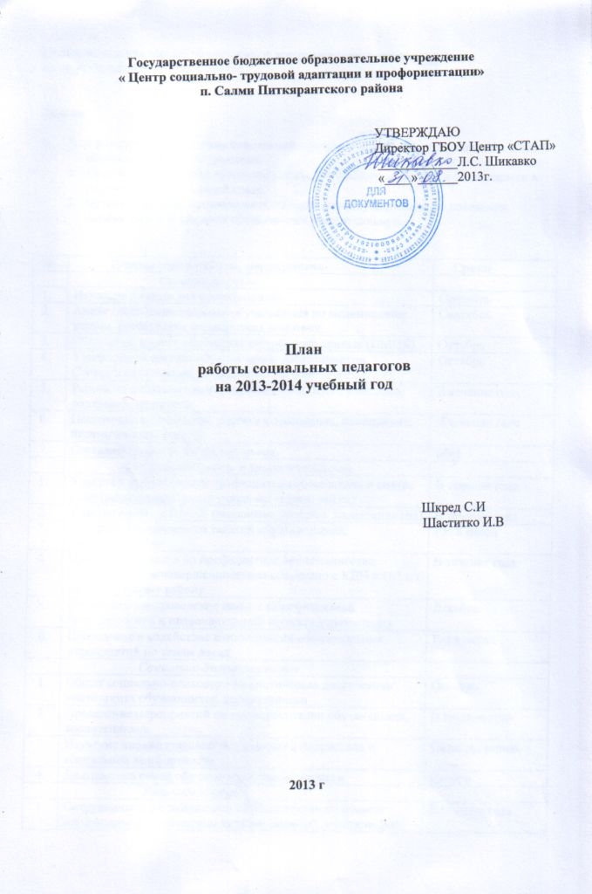
Цель: социальная защита обучающихся, воспитанников и подготовка их к самостоятельной жизни в обществе.

Задачи:

- Своевременное оказание социальной помощи и поддержки нуждающимся в ней
обучающимся, воспитанникам.
- Содействие созданию обстановки психологического комфорта и безопасности в
окружающей социальной среде.
- Организация мер, направленных на профилактику нарушений в поведении, охрану жизни и здоровья обучающихся, воспитанников.

№ | Направления работы, мероприятия | Сроки
 | Организационное
1. | Изучение личных дел воспитанников | Сентябрь
2. | Анализ состояния здоровья обучающихся по медицинским картам, результатам медицинских осмотров. | Сентябрь
3. | Обработка, анализ, обобщение полученных данных (ПМПК) | Октябрь
4. | Утверждение состава обучающихся, воспитанников.  Составление списков, социального паспорта учреждения. | Октябрь
5. | Работа по запросам администрации, ОВД, КДН, учащихся, родителей, педагогов. | В течение года
6. | Подготовка к семинарам, участие в заседаниях, совещаниях, педагогических советах. | В течение года
7. | Составление анализа о работе за год. | Май
 | Профилактическое и просветительское
1. | Участие в работе Совета профилактики (постановка и снятие с внутришкольного учета учащихся группы риска) | В течение года
2. | Участие в работе ПМПК (выявление проблем воспитанников) | В течение года
3. | Контроль посещаемости занятий обучающимися, воспитанниками | Раз в месяц
4. | Проведение работы по профилактике бродяжничества, преступности несовершеннолетних совместно с КДН и ОП по Питкярантскому району | В течение года
5. | Организация и проведение декады «Профилактика безнадзорности и правонарушений несовершеннолетних» | Декабрь
6. | Проведение и содействие в организации общешкольных мероприятий по темам декад | Раз в месяц
 | Социально-диагностическое
1. | Общая социально-психолого-педагогическая диагностика контингента обучающихся, воспитанников | Октябрь
2. | Проведение мероприятий по профориентации обучающихся, воспитанников | В течение года
3. | Изучение индивидуальных особенностей подростков и социальной комфортности | Октябрь, апрель
4. | Диагностика семей обучающихся, воспитанников | Ноябрь
 | Взаимодействие
1. | Сотрудничество с районными КДН, отделами по опеке и попечительству, паспортно-визовой службой, участковыми инспекторами ОВД, военкоматом, участковым педиатром и специалистами ЦРБ | В течение года
2. | Организация работы с семьями обучающихся, воспитанников | В течение года
 | Охранно-правовое
1. | Изучение структуры и качества питания воспитанников | Два раза в год
2. | Содействие организации общеукрепляющих, оздоровительных мероприятий | В течение года
3. | Проверка сохранности личного и общественного имущества | Февраль
4. | Организация работы по отправке детей на каникулы | Октябрь, декабрь, март, май
 | Консультационное
1. | Консультирование педагогов по вопросам индивидуального подхода к подросткам, общения с ними | В течение года
2. | Организация и проведение бесед с подростками по вопросам юридического просвещения, ведения здорового образа жизни, профессионального определения. | В течение года
3. | Консультирование родителей по проблемам воспитания и обучения детей | В течение года
 | Методическая работа
1. | Изучение новинок методической литературы и нормативных документов | В течение года
2. | Работа по темам самообразования | В течение года

